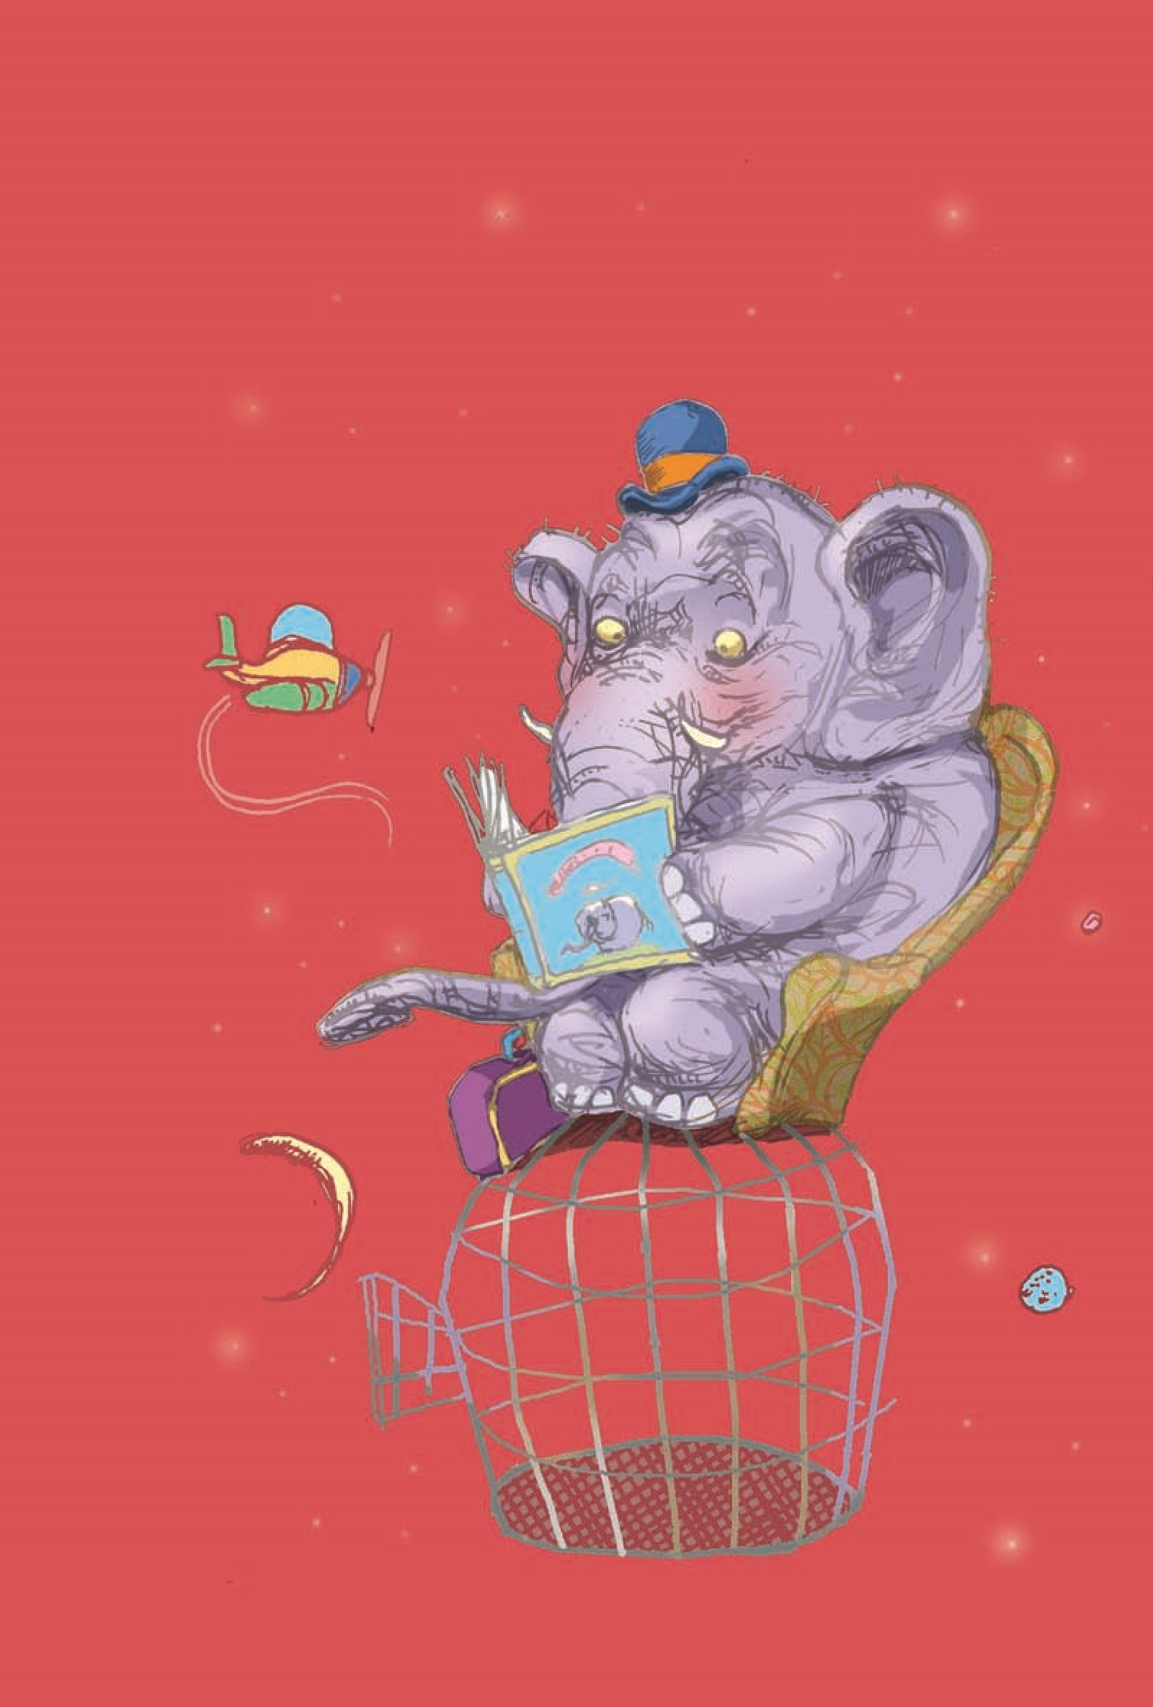
Elsa Bornemann
Ilustraciones de
O’Kif-MG
Un elefante ocupa
mucho espacio

www.loqueleo.santillana.com
©1975, Elsa Bornemann
c/o Guillermo Schavelzon Graham Agencia Literaria www.schavelzongraham.com
© 2004, 2006, 2014, Ediciones Santillana S.A.
© De esta edición:
2015, Ediciones Santillana S.A.
Av. Leandro N. Alem 720 (C1001AAP)
Ciudad Autónoma de Buenos Aires, Argentina
ISBN: 978-950-46-4320-3
Hecho el depósito que marca la ley 11.723 Impreso en Argentina. Printed in Argentina.
Primera edición: octubre de 2015.
Coordinación de Literatura Infantil y Juvenil: María Fernanda Maquieira Ilustraciones: O’Kif-MG
Dirección de Arte: José Crespo y Rosa Marín
Proyecto gráfico: Marisol Del Burgo, Rubén Chumillas y Julia Ortega
Bornemann, Elsa Isabel
Un elefante ocupa mucho espacio / Elsa Isabel Bornemann; ilustrado por O´Kif-MG. - 1a ed. . - Ciudad Autónoma de Buenos Aires: Santillana, 2015.
112 p.: il. ; 20 x 14 cm. - (Morada)
ISBN 978-950-46-4320-3
1. Literatura Infantil y Juvenil Argentina. I. O´Kif-MG, ilus. II. Título. CDD A863.9282
Todos los derechos reservados. Esta publicación no puede ser reproducida, ni en todo ni en parte, ni registrada en, o transmitida por, un sistema de recuperación de información, en ninguna forma ni por ningún medio, sea mecánico, fotoquímico, electrónico, magnético, electroóptico, por fotocopia, o cualquier otro, sin el permiso previo por escrito de la editorial.
Esta primera edición de 12.000 ejemplares se terminó de imprimir en el mes de octubre de 2015 en Arcángel Maggio – división libros, Lafayette 1695, Ciudad Autónoma de Buenos Aires, República Argentina.
Un elefante ocupa mucho espacio
Elsa Bornemann
Ilustraciones de O’Kif-MG

A mis hermanas Hilda y Margarita, como cuando crecíamos bajo el sol del jardín de nuestra casa, al mismo tiempo que los teros, los pinos y el laurel.

UN ELEFANTE OCUPA MUCHO ESPACIO
Que un elefante ocupa mucho espacio lo sabemos todos. Pero que Víctor, un elefante de circo, se decidió una vez a pensar “en elefante”, esto es, a tener una idea tan enorme como su cuerpo... ah... eso algunos no lo saben, y por eso se los cuento. Verano. Los domadores dormían en sus carromatos, alineados a un costado de la gran carpa. Los animales velaban desconcertados. No era para menos: cinco minutos antes, el loro había volado de jaula en jaula comunicándoles la inquietante noticia.
El elefante había declarado huelga general y proponía que ninguno actuara en la función del día siguiente.
— ¿Te has vuelto loco, Víctor? —Le preguntó el león, asomando el hocico por entre los barrotes de su jaula—. ¿Cómo te atreves a ordenar algo semejante sin haberme consultado? ¡El rey de los animales soy yo!
La risita del elefante se desparramó como papel picado en la oscuridad de la noche:
—Ja. El rey de los animales es el hombre, compañero. Y sobre todo aquí, tan lejos de nuestras anchas selvas...
— ¿De qué te quejas, Víctor? —Interrumpió un osito, gritando desde su encierro—. ¿No son acaso los hombres los que nos dan techo y comida?
—Tú has nacido bajo la lona del circo... —le contestó Víctor dulcemente—. La esposa del domador te crió con mamadera... Solamente conoces el país de los hombres y no puedes entender, aún, la alegría de la libertad...
— ¿Se puede saber para qué haremos huelga? —gruñó la foca, coleteando nerviosa de aquí para allá.
— ¡Al fin una buena pregunta! —exclamó Víctor entusiasmado, y ahí no más les explicó a sus compañeros que ellos eran presos... que trabajaban para que el dueño del circo se llenara los bolsillos de dinero… que eran obligados a ejecutar ridículas pruebas para divertir a la gente... que se los forzaba a imitar a los hombres... que no debían soportar más humillaciones y que patatín y que
11
patatán. (Y que patatín fue el consejo de hacer entender a los hombres que los animales querían volver a ser libres… Y que patatán fue la orden de huelga general...).
—Bah... Pamplinas... —se burló el león—. ¿Cómo piensas comunicarte con los hombres? ¿Acaso alguno de nosotros habla su idioma?
—Sí —aseguró Víctor—. El loro será nuestro intérprete —y enroscando la trompa en los barrotes de su jaula, los dobló sin dificultad y salió afuera. Enseguida, abrió una tras otra las jaulas de sus compañeros.
Al rato, todos retozaban entorno a los carromatos. ¡Hasta el león!
Los primeros rayos de sol picaban como abejas zumbadoras sobre las pieles de los animales cuando el dueño del circo se desperezó ante la ventana de su casa rodante. El calor parecía cortar el aire en infinidad de líneas anaranjadas... (Los animales nunca supieron si fue por eso que el dueño del circo pidió socorro y después se desmayó, apenas pisó el césped...).
De inmediato, los domadores aparecieron en su auxilio:
— ¡Los animales están sueltos! —gritaron a coro, antes de correr en busca de sus látigos.
— ¡Pues ahora los usarán para espantarnos las moscas! —les comunicó el loro no bien los domadores los rodearon, dispuestos a encerrarlos nuevamente.
— ¡Ya no vamos a trabajar en el circo! ¡Huelga general, decretada por nuestro delegado, el elefante!
— ¿Qué disparate es éste? ¡A las jaulas! —y los látigos silbadores ondularon amenazadoramente.
— ¡Ustedes a las jaulas! —gruñeron los orangutanes. Y allí mismo se lanzaron sobre ellos y los encerraron. Pataleando furioso, el dueño del circo fue el que más resistencia opuso. Por fin, también él miraba correr el tiempo detrás de los barrotes.
La gente que esa tarde se aglomeró delante de las boleterías, las encontró cerradas por grandes carteles que anunciaban:
CIRCO TOMADO POR LOS TRABAJADORES. HUELGA GENERAL DE ANIMALES.
Entre tanto, Víctor y sus compañeros trataban de adiestrar a los hombres:
13
— ¡Caminen en cuatro patas y luego salten a través de estos aros de fuego!
— ¡Mantengan el equilibrio apoyados sobre sus cabezas!
— ¡No usen las manos para comer!
— ¡Rebuznen! ¡Maúllen! ¡Píen! ¡Ladren! ¡Rujan!
— ¡Basta por favor, basta! —gimió el dueño del circo al concluir su vuelta número doscientos alrededor de la carpa, caminando sobre las manos—. ¡Nos damos por vencidos! ¿Qué quieren?
El loro carraspeó, tosió, tomó unos sorbitos de agua y pronunció entonces el discurso que le había enseñado el elefante:
—...Con que esto no, y eso tampoco, y aquello nunca más, y no es justo, y que patatín y que patatán... por que... o nos envían de regreso a nuestras anchas selvas... o inauguramos el primer circo de hombres animalizados, para diversión de todos los gatos y perros del vecindario. He dicho.
Las cámaras de televisión transmitieron un espectáculo insólito aquel fin de semana: en el aeropuerto, cada uno portando su correspondiente pasaje entre los dientes (o sujeto en el pico en el caso del loro), todos los animales se ubicaron en orden frente a la puerta de embarque con destino al África.
Claro que el dueño del circo tuvo que contratar dos aviones: en uno viajaron los tigres, el león, los orangutanes, la foca, el osito y el loro. El otro fue totalmente utilizado por Víctor... porque todos sabemos que un elefante ocupa mucho, mucho espacio...
